打印机、钱箱配置
1：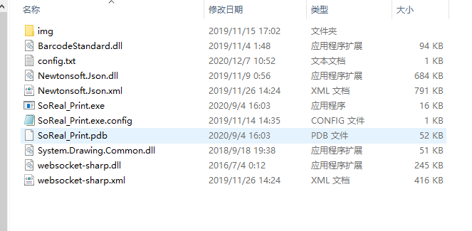
2：打开文件夹config.txt 配置信息
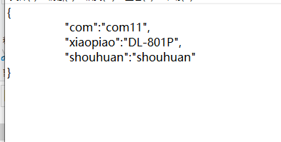
com : 钱箱串口号
xiaopiao : 打印小票的打印机名称
shouhuan : 打印手环的打印机名称

3：配置com
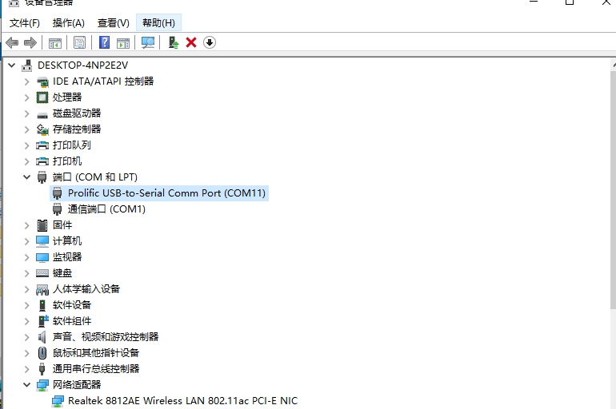
在设备管理的端口栏中找到名称为Prolific USB-to-Serial Comm Port(com?) 括号中的com值填写到config.txt中的com中
4：配置打印机名称

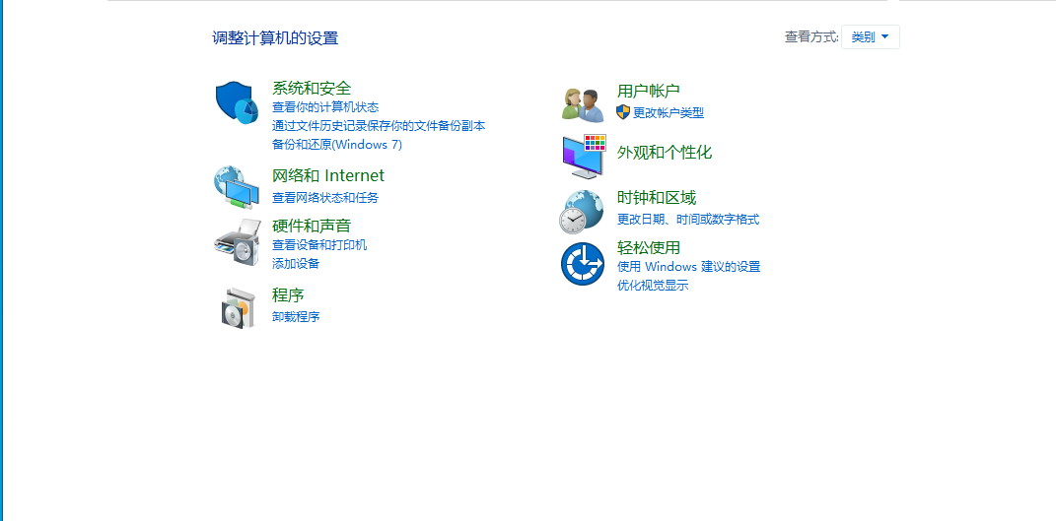
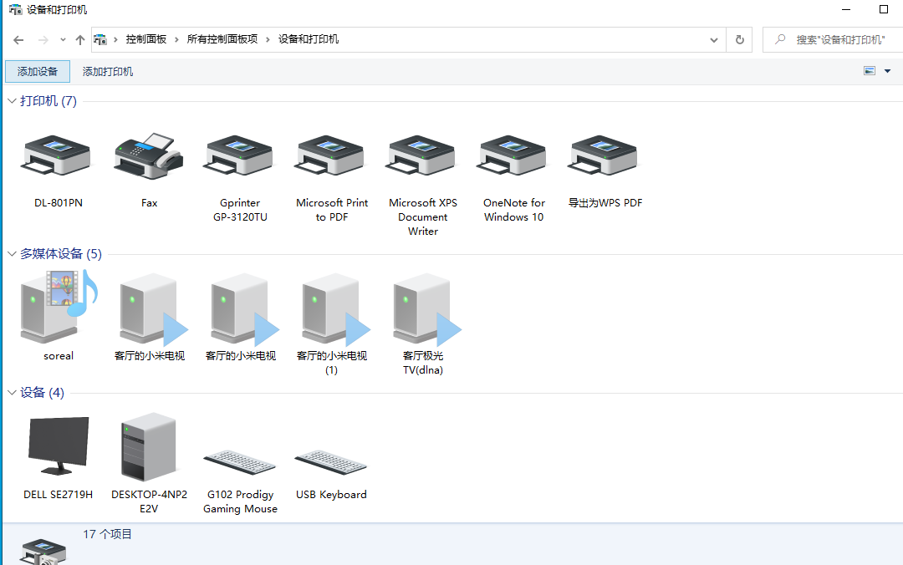
找到打印机设备管理 打印机名称可以修改
配置xiaopiao和shouhuan打印机的名称

